Dit hoofdstuk gaat vooral over Zweden, maar ook over Scandinavië als geheel

(Versie 20210429)

Scandinavië: het bestaat uit Denemarken, Noorwegen en Zweden
Denemarken: is een schiereiland met talloze eilanden rondom
Zweden : heel veel rivieren en dichte bossen. In het noorden naaldbomen, meer naar het zuiden ook loofbossen. In Zweden zijn de bossen niet somber, maar licht! In de bossen kun je sterke geuren waarnemen van hars, dennennaalden en boskruiden!
Er is een grote rijkdom aan bosvruchten en die hebben een sterk aroma.
Noorwegen: Heeft een fjordenkust. Fjorden zijn zeer diepe inhammen met heel hoge rotsen.
Finland: Dit land wordt aardrijkskundig gezien ook gerekend tot
Scandinavië. Het wordt genoemd “het land van duizend meren”
De berkenboom in de noordelijke landen
Dit is de laatste (loof)boom die zich in het noorden kan handhaven. De berk is zeer taai en in staat te overleven in moeilijke omstandigheden. Hij groeit op arme grond.
Elk voorjaar zien we de frisse, tere groene blaadjes. Berken-sap kun je heel makkelijk aftappen. Het is héél gezond.
Alles aan de berk is “licht” zoals de tere blaadje en de zilveren stam. De stam schittert prachtig bij maanlicht.
Het is haast niet voor te stallen hoe die boom tegen de extreemkoude winters kan.
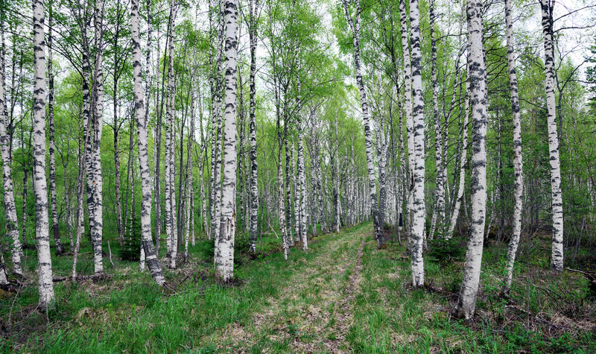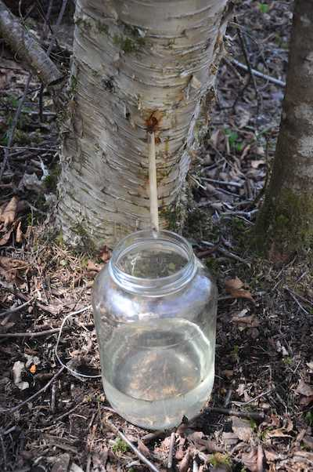
Links: de bekende zilverkleurige berkenstammen. Rechts: berken-sap kun je aftappen

Hoe noordelijker je komt in Scandinavische landen hoe kleiner de groei. We spreken dan ook van dwerggroei. We zien mini berkjes, in de luwte van een rots. Er is te weinig zon om flink te groeien.
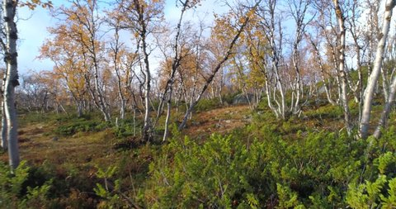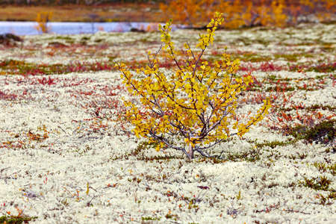
Naar het noorden worden de berkenbomen steeds kleiner. Rechts: dwerggroei.
Zweden heeft uitgestrekte bosgebieden. Het is het meest bosrijke land van Europa. Houtproductie is heel belangrijk. Zweden exporteert veel hout. Maar er wordt op toegezien dat jonge, nieuwe aanplant altijd in evenwicht is met wat gekapt wordt. In Zweden vindt geen ontbossing plaats!
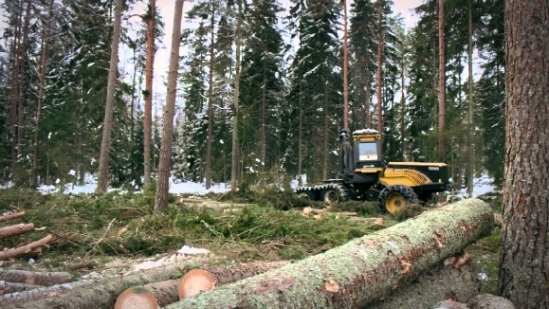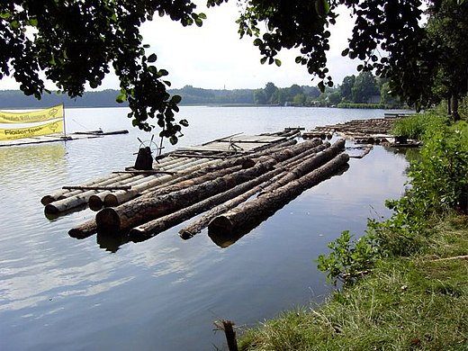
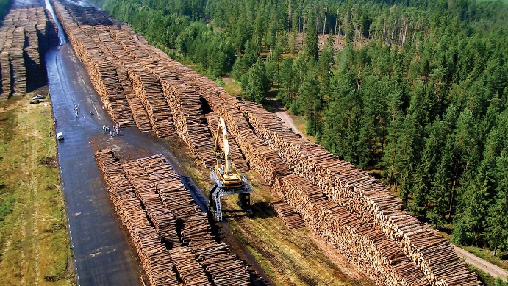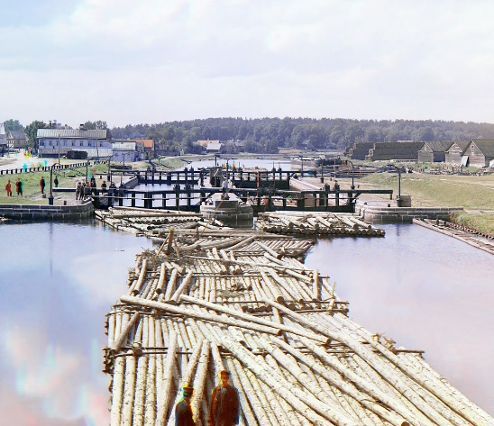
Bossen en rivieren wisselen elkaar af. Zweden heeft véle rivieren die meestal woest en kolkend beginnen, dan breder en trager worden en uitstromen in de Oostzee.

Flottkarlar
Dat zijn stoere kerels, die op vlotten van samengebonden boomstammen springen en deze begeleiden naar de benedenstroom. Moedig en dapper riskeren ze hun leven. Snel moeten ze kunnen besluiten wat te doen, welke wending het vlot moet gaan nemen, springend in volle vaart van ´t ene naar ´t andere houtvlot. De benedenloop van een rivier kan letterlijk verstopt raken met al die boomstammen. Vanuit de hoogte gezien lijken het drijvende lucifers!
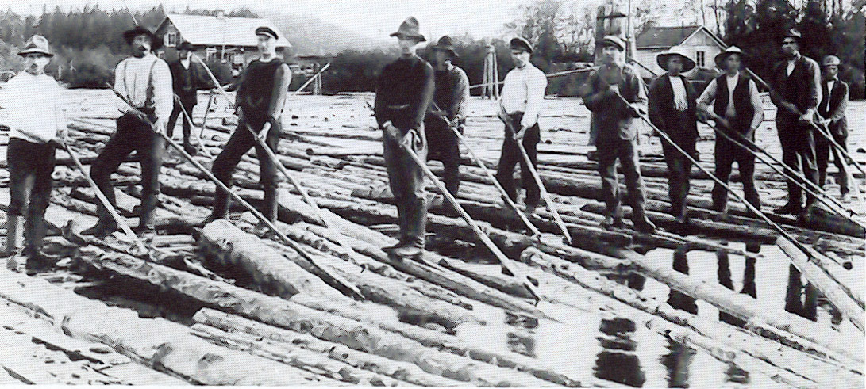
Stoere Zweedse Flottkarlar (vlot-kerels)
In het noorden van Zweden kun je genieten van kristalheldere sterrennachten. Je merkt zuiverheid van licht en lucht. Koude gaat vaak gepaard met zuiverheid.
De bodem in Zweden heeft een ondergrond van stevig graniet: het oergesteente. Water-opzuigende kalkbergen zul je in Zweden niet aantreffen!
Losse granietblokken liggen overal verspreid in het landschap, alsof een reus ze heeft rondgestrooid.
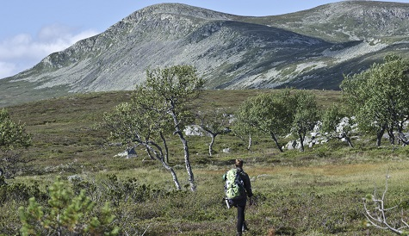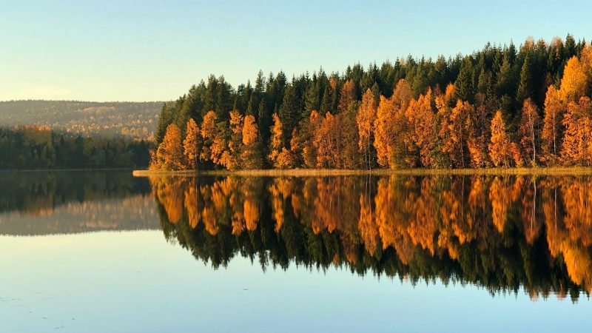
Links: overal zwefkeien. Rechts: Zweedse bossen in herfsttooi
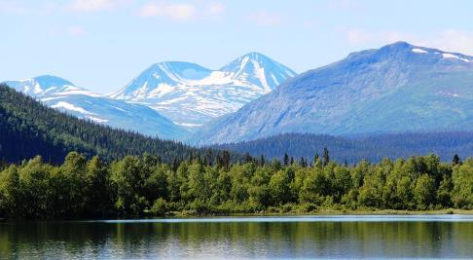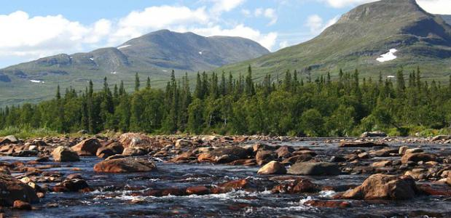
Bosbessen plukken met de machinist
Vrijeschoolleraar van het eerste uur Herbert Hahn (1890-1970) beschrijft in zijn boek “Vom Genius Europa’s” hoe 70 jaar geleden een machinist van een trein in Zweden nog stopte om passagiers in de gelegenheid te stellen bosbessen e.d. te plukken. En de machinist deed er zelf ook aan mee. Kinderen van school op weg naar huis juichten toen de trein midden in het bos stopte! Bosbessen plukken met de machinist! Wat is er leuker dan dat? Alle passagiers deden vlijtig mee met bosbessen zoeken en het tijdverlies? Ach, dat werd later wel weer ingehaald!
Het leven in Zweden is natuurlijk wel veranderd en moderner geworden, ondanks de schitterende natuur, maar nu zal een machinist van een trein wel niet meer stoppen voor het plukken van bosbessen.
In het zuiden van Zweden “wandel” je. In het noorden “trek” je. Daar moet je klimmen en klauteren.
De bewoners in de noordelijke streken kennen lange, zware, koude winters met héél veel sneeuw. Ze wonen immers hoog op de “berg” van Europa. (Zoals je weet kun je de opeenvolgende klimaatgordels ook terug vinden op een berg en zelfs op het noordelijk halfrond van de aarde als geheel.)
Zelf inmaken van groente en fruit, of te wel “wecken”
Is in de herfst de oogsttijd aangebroken, dan gaan veel Zweden zelf voorraden aanleggen van bijv. jam, compote, gedroogde vruchten en gedroogde paddenstoelen.
Dat komt ook, omdat veel zweden erg ver verwijderd zijn van winkels en supermarkten, die alleen in grotere plaatsen te vinden zijn.

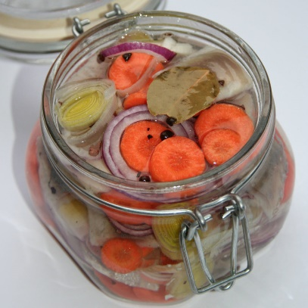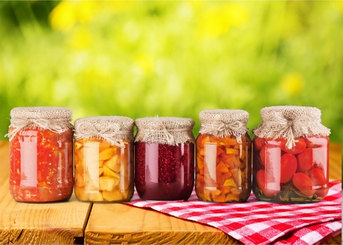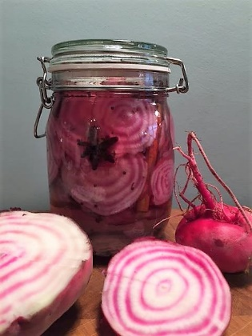
Links: ingelegde Zweedse haring. Midden: Zweedse allerlei. Rechts: rode bieten
Typisch Zweedse huizen zijn van hout
Veel huizen in Zweden zijn van hout, en de kleur meestal ossenbloed rood. Vensters zijn klein, om zoveel mogelijk warmte binnen te houden. Kozijnen zijn wit geverfd.
Stel je voor: een wit besneeuwd landschap, met ossenbloedrode huizen! Meteen denk je aan de boeken van Carl Larsson) http://carllarssonlevenenwerken.blogspot.nl/ Bekijk de plaatjes die de sfeer van toen weergeven, maar veel is nog steeds hetzelfde in het Zweden van nu!

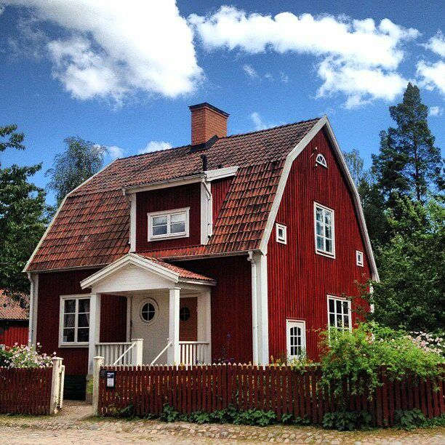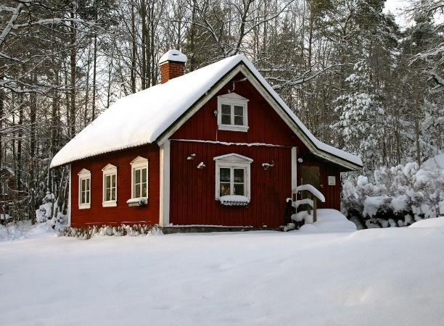
Typisch Zweedse huizen
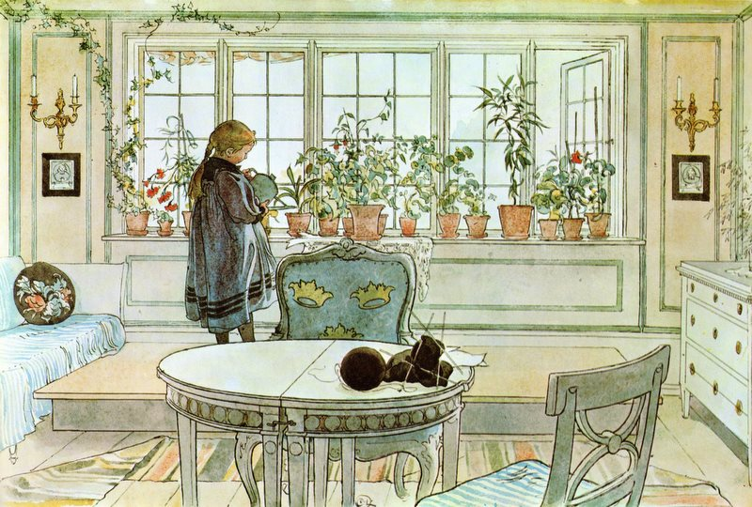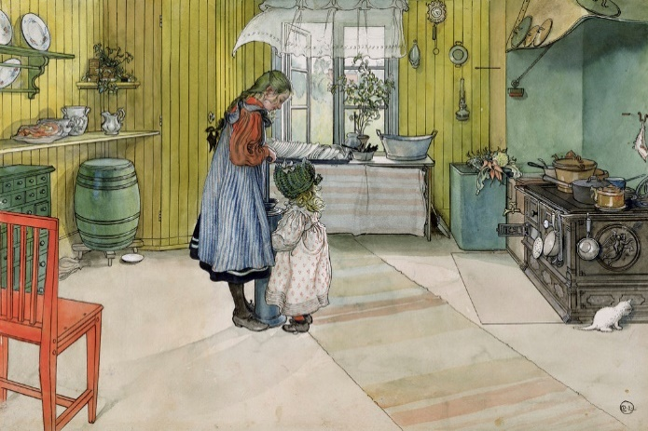
Typische Carl Larsson-sfeer
Ook in de interieurs van de huizen in Zweden is heel veel hout verwerkt. IKEA is zo ooit begonnen. De huizen zijn heel knus. Er heerst gezelligheid, vooral als de houtkachel brandt. Winterse gezelligheid heel belangrijk, vooral in gebieden van de poolnacht die een half jaar duurt..
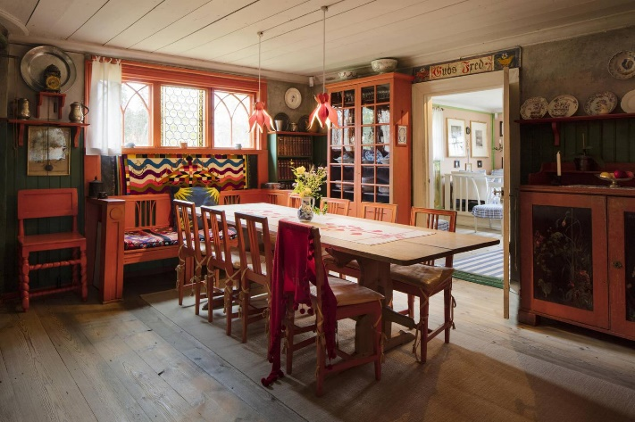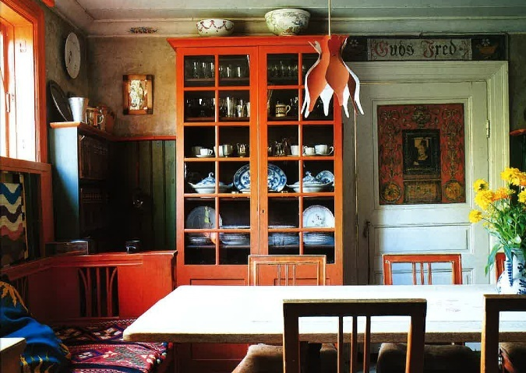
Zweeds interieur met veel hout en warme tinten
Wie kent er niet de jeugdboeken van de Zweedse schrijfster Astrid Lindrgen?
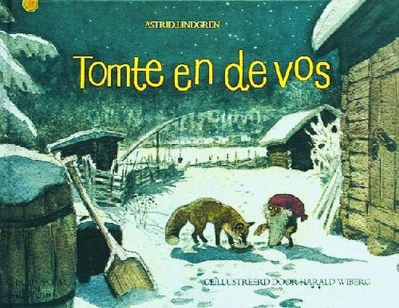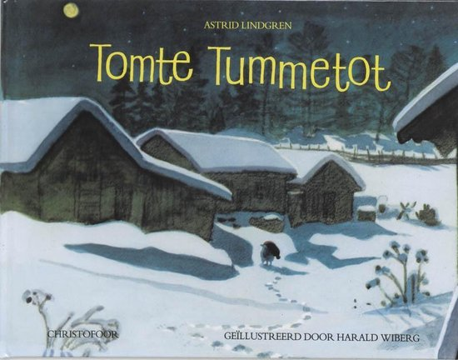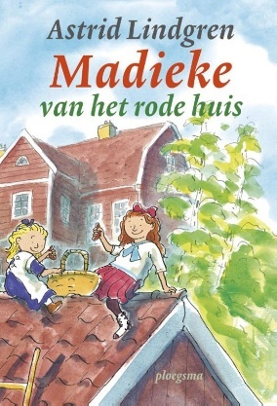
Velen zullen zich Pippi Langkous nog herinneren.
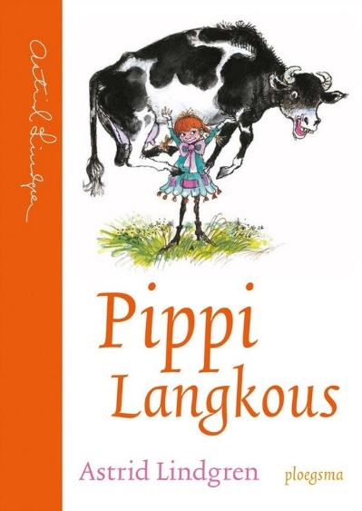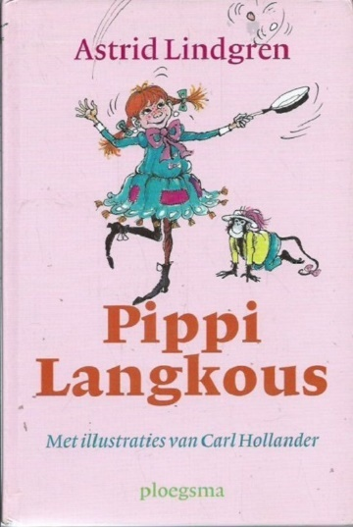
0-0-0-0-0

